PERTEMUAN 9

KERJA SAMA

Tujuan Akhir :

Mampu mengenali, memahami dan menjelaskan apa dan bagaimana kerjasama

Simak cerita ini…

Dua orang pria yang tinggal di pinggir sebuah hutan berniat untuk membangun rumah. Masing-masing dari pria tersebut bekerja seorang diri, membangun rumah masing-masing tanpa bantuan orang lain. Hingga berbulan-bulan, tidak ada satupun di antara mereka yang berhasil merampungkan rumah tersebut, mereka hanya kuat mengangkut batu-batuan sungai kecil dan diletakkan begitu saja di pinggir hutan. Sebenarnya mereka membutuhkan batu yang lebih kuat sebagai pondasi rumah, tetapi tak ada satupun  dari mereka yang kuat membawa batu besar tersebut..Setelah dua pria yang tak saling membantu tersebut hampir putus asa, datang seorang pemburu yang berteduh tak jauh dari tumpukan batu-batu sungai di pinggir hutan.

"Hai kalian berdua," sapa pemburu itu pada dua pria, "Kenapa kalian mengumpulkan banyak batu di pinggir hutan?"

Kedua pria yang selama berbulan-bulan tidak pernah saling menyapa tersebut menjelaskan bahwa masing-masing dari mereka berniat membangun sebuah rumah. Nyatanya, kemampuan mereka tak cukup untuk mengangkat batu-batu sungai yang cukup besar. Sang pemburu menggelengkan kepala prihatin, lalu mengatakan, "Kenapa kalian tidak saling bekerja sama? Percayalah, hal itu akan meringankan kerja kalian. Jika masing-masing dari kalian hanya mampu mengangkat batu sungai seberat 20 kg, tetapi dengan kerjasama dari kalian berdua, kalian  bisa mengangkat lebih dari 50 kg,"

Kedua pria yang sama-sama membangun rumah saling berpandangan, ide tersebut tidak pernah terpikirkan sebelumnya.Akhirnya kedua pria tersebut saling bekerja sama membangun dua rumah yang berbeda. Dan benar apa yang dikatakan oleh pemburu itu, mereka bisa mengangkat batu yang beratnya berkali-kali lipat kemampuan mereka. Dengan kerjasama yang baik dan kemauan untuk saling mendengarkan ide masing-masing, kedua pria tersebut berhasil menyelesaikan pembangunan rumah kecil dalam kurun waktu kurang dari setahun.

Sahabat, jangan remehkan kehebatan kerjasama tim. Dengan kemauan untuk saling mendengar, saling berbagi ide dan dengan komando yang tepat, ada banyak hal yang bisa terselesaikan dengan kerjasama.

Manusia adalah makhluk sosial, itu artinya manusia tidak bisa hidup sendiri namun harus hidup berdampingan dengan manusia yang lain. Hal itu dikarenakan manusia setiap saat memerlukan bantuan dari orang lain dalam menjalani kehidupannya. Salah satu contoh apabila ingin menggapai suatu tujuan tertentu manusia akan saling kerja sama untuk mencapai tujuan yang ingin diraihnya tersebut. Kerja sama dapat dilakukan dengan orang yang berada di lingkungan yang ada di sekitarnya. Sebagai contoh orang-orang yang berada di lingkungan sekolah, lingkungan perusahaan, dan lingkungan masyarakat mereka saling bekerja sama. Kerja sama tentunya dapat terbentuk karena adanya suatu kepentingan yang sama salah satunya kepentingan untuk mencapai tujuan tertentu.

1. **Definisi Kerja Sama**



Kerjasama merupakan salah satu bentuk interaksi sosial.

Menurut Abdulsyani (1994) , kerjasama adalah suatu bentuk proses sosial,dimana didalamnya terdapat aktivitas tertentu yang ditunjukkan untuk mencapai tujuan bersama dengan saling membantu dan saling

memahami aktivitas masing-masing.

Dalam kamus bahasa Indonesia (2006) Kerjasama juga diartikan sebagai kegiatan yang di lakukan secara bersama-sama dari berbagai pihak untuk mencapai tujuanbersama

Sebagaimana dikutip oleh Abdulsyani, Roucek dan Warren, mengatakan bahwa kerjasama berarti bersama-sama untuk mencapaitujuan bersama. Ia adalah satu proses sosial yang paling dasar. Biasanya kerjasama melibatkan pembagian tugas, dimana setiap orang mengerjakan setiap pekerjaan yang merupakan tanggung jawabnya demi tercapainya tujuan bersama.

Jadi Kerja sama (cooperation) adalah usaha bersama antara orang per orang atau kelompok manusia untuk mencapai tujuan bersama. Kerja sama ditemui hampir diseluruh kelompok manusia.

Aspek-aspekmyang terkandung dalam kerja sama

1. Dua orang atau lebih, artinya kerja sama akan ada kalau ada minimal dua orang atau pihak yang melakukan kesepakatan. Oleh karena itu, sukses tidaknya kerjasama tersebut ditentukan oleh peran dari kedua orang atau kedua pihak yang bekerja sama tersebut.
2. Aktivitas, menunjukkan bahwa kerja sama tersebut terjadi karena adanya aktivitas yang di kehendaki bersama, sebagai alat untuk mencapai tujuan dan ini membutuhkan strategi.
3. Tujuan atau target, merupakan aspek yang menjadi sasaran dari kerjasama usaha tersebut, biasanya adalah keuntungan baik secara financial maupun nonfinansial yang di rasakan atau diterima oleh kedua pihak.
4. Jangka waktu tertentu, menunjukkan bahwa kerja sama tersebut dibatasi oleh waktu, artinya ada kesepakan kedua pihak kapan kerjasama itu berakhir. Dalam hal ini, tentu saja setelah tujuan atau target yang dikehendaki telah tercapai.
5. **Manfaat Kerja Sama**

Manfaat kerja sama adalah

1. Kerja sama mendorong persaingan di dalam pencapaian tujuan dan peningkatan produktivitas.
2. Kerja sama mendorong berbagai upaya individu agar dapat bekerja lebih produktif, efektif, dan efisien.
3. Kerja sama mendorong terciptanya sinergi sehingga biaya operasionalisasi akan menjadi semakin rendah yang menyebabkan kemampuan bersaing meningkat.
4. Kerja sama mendorong terciptanya hubungan yang harmonis antarpihak terkait serta meningkatkan rasa kesetiakawanan.
5. Kerja sama menciptakan praktek yang sehat serta meningkatkan semangat kelompok.
6. Kerja sama mendorong ikut serta memiliki situasi dan keadaan yang terjadi di lingkungannya, sehingga secara otomatis akan ikut menjaga dan melestarikan situasi dan kondisi yang telah baik.
7. **Bekerja Sama Yang Baik dan Efisien**

Kerjasama yang cepat dalam mencapai tujuan adalah kerja sama yang baik dan efektif sehingga tepat sasaran. Menurut Rosemary Rein, seorang pembicara, penulis dan konsultan, mengungkapkan beberapa cara untuk mengembangkan tim kerja yang efektif, Yaitu:

1. Komunikasi kan harapan yang jelas tentang kerja sama tim dan kolaborasi diharapkan.
2. Kerja sama sangat dihargai dan diakui, maka tidak dikehendaki untuk berjalan sendiri.
3. Selalu mereview hasil kelompok.
4. Memberi kesempatan dengan hal yang menyenangkan.
5. Menggunakan “ice breker” untuk menyegarkan dan menyemangati kelompok.
6. **Bentuk-bentuk Kerja Sama**

Adapun untuk mencapai suatu tujuan yang di inginkan, ada beberapa bentuk dalam kerja sama itu sendiri yang akan membantu dalam mencapai tujuan, yaitu :

1. Kerukunan, meliputi gotong royong dan tolong menolong.
2. Bargaining, yaitu perjanjian pertukaran barang-barang dan jasa antara dua organisasi atau lebih.
3. Kooptasi, yaitu proses penerimaan unsur-unsur baru dalam kepemimpinan sebuah organisasi.
4. Koalisi, yaitu gabungan dua badan atau lebih yang mempunyai tujuan sama.
5. Joint venture, yaitu kerja sama dalam penguasahaan proyek-proyek tertentu.
6. **Hal Yang dapat mengganggu kerjasama dalam suatu kelompok**

Hal-hal yang harus diperhatikan , yang dapat mengganggu kerja sama dalam kelompok adalah

1. Ada pihak yang selalu bersikap menyerahkan pekerjaan kepada orang lain dan tidak bersedia bertanggung-jawab.
2. Ada pihak yang bersedia menampung semua pekerjaan meskipun jelas tidak mampu mengerjakannya.
3. Tidak bersedia memberikan sebagian dari kemampuannya untuk membantu pihak lain. Dalam pengertian, ini termasuk tidak bersedia menyerahkan sebagian dari wewenangnya kepada pihak lain.
4. Lekas puas dengan hasil pekerjaannya sendiri, sehingga tidak memperlihatkan dan tidak menaruh perhatian pada pihak yang masih bekerja.
5. Hanya bersedia memberikan sesuatu yang dirasa tidak lagi diperlukan dirinya, sehingga memberi tidak sesuai dengan kebutuhan yang dirasakan oleh pihak lain.
6. Tidak bersedia memberi bantuan sesuai dengan kebutuhan dan masalah yang dihadapi, hanya terus tekun dengan pekerjaannya sendiri.
7. Menutup diri, dan tidak mengundang pihak lain yang dapat memberi bantuan, misal selain berusaha mengerjakan sesuatu dengan sempurna sehingga sulit pihak lain dapat membantu.
8. Tidak bersedia berkorban, misalnya membongkar atau merubah kegiatan yang sudah direncanakan, demi mencapai kerjasama dan hasil kegiatan yang lebih baik.
9. Bersikap maha tahu, sehingga menutup diri untuk minta pendapat dan bantuan pihak lain.
10. Tidak percaya kemampuan pihak lain sehingga tidak bersedia minta bantuan atau pendapat
11. **Hal-hal yang mendukung terjadinya Kerja Sama**

Hal-hal yang harus diperhatikan , yang dapat mendukung kerja sama dalam kelompok adalah

1. Masing-masing pihak harus sadar dan mengakui kemampuan masing-masing. Masing-masing pihak yang akan bekerjasama harus mengerti dan memahami akan masalah yang dihadapi.
2. Masing-masing pihak yang bekerjasama perlu berkomunikasi.
3. Pihak yang bekerjasama perlu peka terhadap pihak lain dalam arti mengerti kesulitan dan kelemahan orang lain.
4. Meskipun semua pihak harus memberi sesuai dengan kemampuan, tetapi agar semuanya itu dapat berdaya hasil dan berhasil guna, perlu ada pengaturan, yaitu koordinasi yang mantap.
5. Keterbukaan dan Melibatkan orang lain
6. **Kerja sama ini sangat penting perannya dalam mencapai tujuan besar.**

Kerja sama ini sangat penting perannya dalam mencapai tujuan besar. Tentunya untuk menuju ke sana, bukanlah hal yang mudah. Terkadang kita tidak bisa melakukannya sendiri. Kita butuh kerja tim yang solid.

Nah, berikut ini ada beberapa bukti yang menunjukkan bahwa tanpa kerja sama, kita bisa saja gagal meraih tujuan:

1. **Keseimbangan permainan bakiak.**

Permainan bakiak yang terpenting adalah kerja sama tim, terutama dalam hal komunikasi dan kekompakan. Kita harus bisa bekerja sama dengan teman satu tim dan harus kompak, kaki mana yang akan melangkah lebih dulu. Karena kalau nggak menyeragamkan langkah, bisa jatuh, dan membuat teman lain satu tim ikut terjatuh. Rahasianya adalah harus ada satu orang yang jadi pemimpinnya.

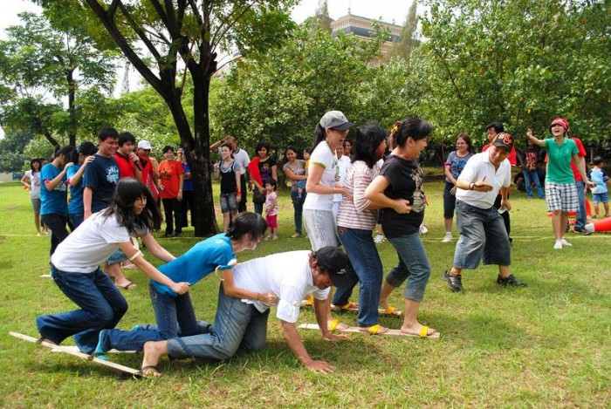

1. Bersatu dalam panjat pinang

Sebuah tim tidak bisa menang ikut perlombaan ini kalau tidak melakukan kerja sama yang baik. Untuk bisa mencapai puncak dari batang pinang yang telah diberi pelicin, butuh orang untuk mengangkat. Tidak bisa memanjatnya sendiri. Semakin tinggi yang ingin dicapai, harus semakin kuat penyangganya. Jika tidak, semua akan terperosot dan harus memulai dari nol lagi.

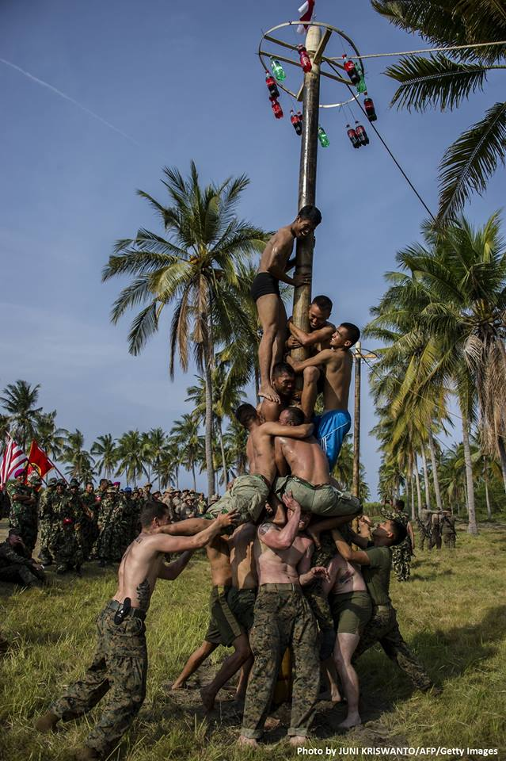

1. **Bersinergi dalam permainan Soft ball**

Komunikasi sangat penting dalam olahraga beregu seperti baseball. Karena salah-salah kamu bisa bertabrakan dengan teman satu tim-, dan parahnya bisa justru kalah dalam pertandingan.

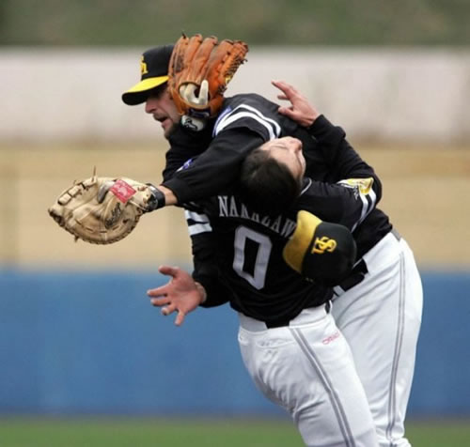

1. Berbagi dalam memindahkan beban

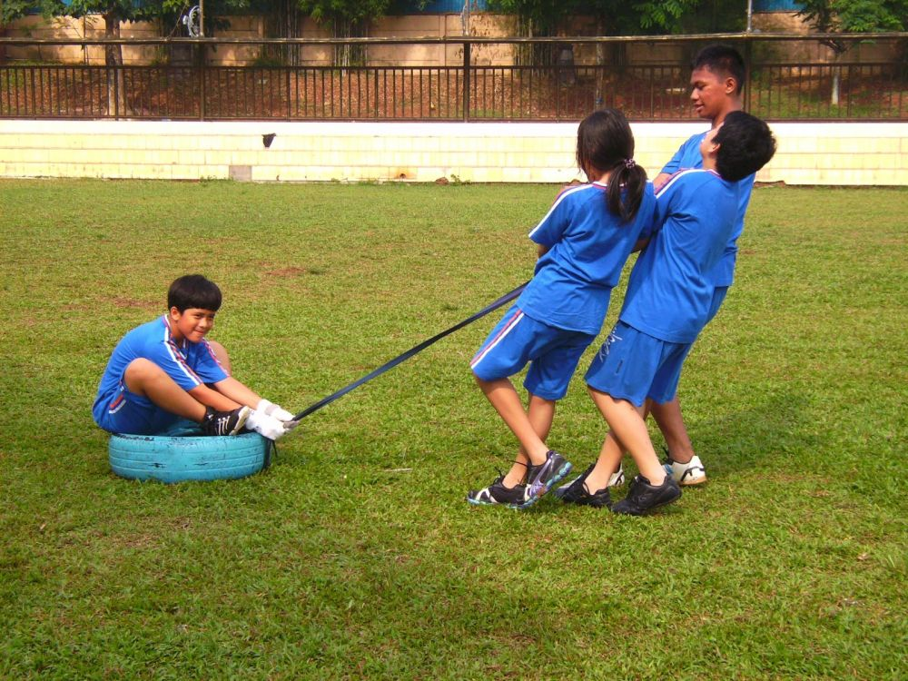

Ini bisa terjadi dalam perlombaan, tapi juga bisa saja ditemui dalam kerja sehari-hari. Ketika harus memindahkan beban yang berat, sudah pasti butuh bantuan orang lain. Bahkan, strategi pemindahan juga bisa menjadi sangat penting dalam menentukan keberhasilan.

1. Bersatu dalam tarik tambang

Terjengkang dalam permainan tarik tambang tentu menjadi pemandangan yang biasa. Tapi, sebenarnya ini tidak harus terjadi jika tim bersatu dan punya strategi jitu.

Dalam permainan ini, kamu harus bisa mengatur penempatan orang berdasarkan bobot tubuhnya, letak posisi, hingga ritme tarikan. Tidak asal tarik. Kalau main tarik aja, dijamin tim sulit menang. Yang ada malah banyak yang terjengkang.

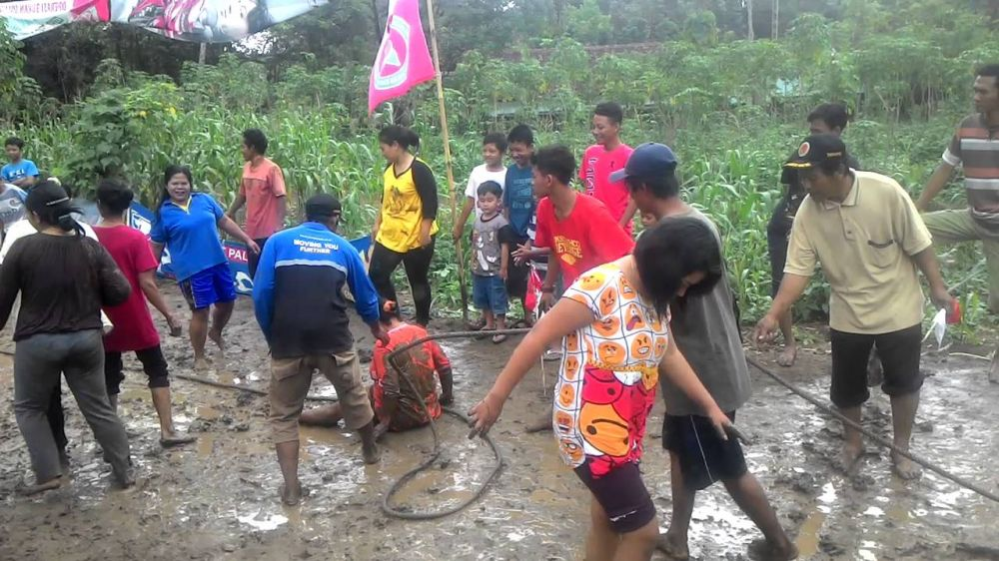

1. Mempertahankan perahu dalam arung jeram

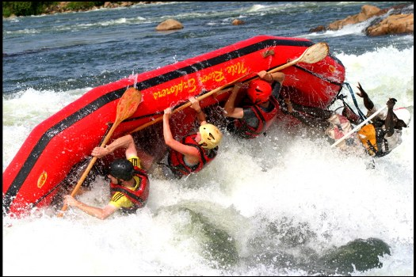

Olahraga arung jeram dikenal ekstrem. Kalau tidak punya nyali, tidak usah mencoba karena arung jeram cukup berbahaya. Bahaya tersebut bisa diatasi dengan kerja sama tim yang baik.

Saat melakukannya, tim harus benar-benar kompak dan punya strategi jitu. Tidak boleh asal mengayuh karena itu bisa membahayakan diri sendiri dan tim . Butuh pengetahuan kapan mengayuh di sisi kiri, kapan di sisi kanan, kapan mengayuh maju dan kapan mundur.

1. **Menghadang smash dalam Volley ball**

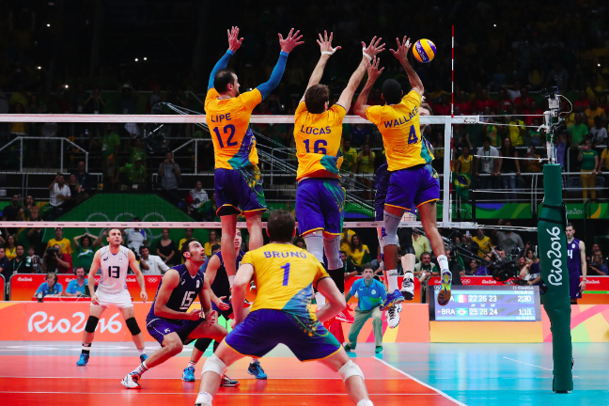

Dari permainannya, sudah jelas ini butuh kerja tim. Salah satu bentuk nyata yang butuh banget kerja sama adalah saat menghadang pukulan smash dari lawan. Kamu butuh temanmu untuk ikut menahan jika ingin berhasil memblok pukulan lawan. Jika kamu melakukannya sendiri, besar kemungkinan kamu dan tim kamu gagal membendung poin lawan.

1. Mengganti ban saat balapan mobil

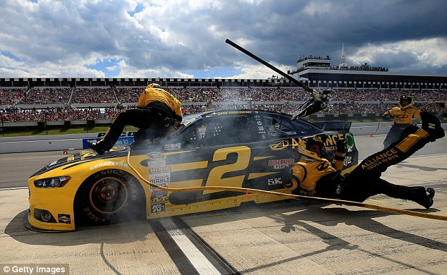

Balap mobil merupakan salah satu olahraga super mahal di dunia. Setiap kesalahan juga harus dibayar mahal karena risiko dari olahraga ini bisa sampai kematian.

Sudah banyak kasus pembalap yang tewas karena kecelakaan saat berlaga. Keberhasilan seorang pembalap sangat erat dengan kerja para kru balapnya. Kerja sama yang buruk hanya akan memberikan hasil yang buruk.

1. Kita bukan Superman

Saat jelas-jelas kita dihadapkan pada pekerjaan yang tidak mungkin bisa diselesaikan sendiri, hanya satu pilihannya; bekerjalah secara tim. Kita bukan Superman yang bisa menyelesaikan semuanya sendiri. Jika nekat melakukannya sendiri, itu namanya konyol.

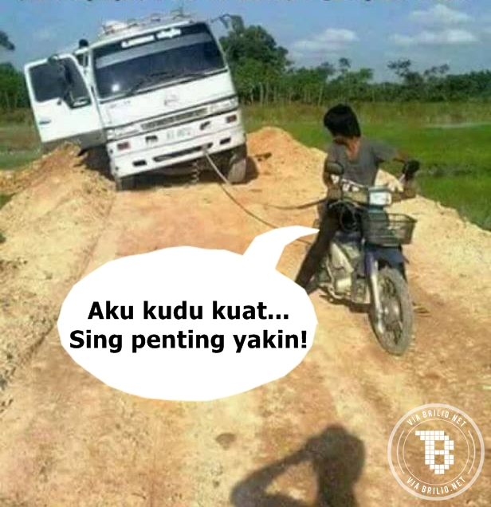

1. **Pekerjaan sederhana pun terkadang butuh kerja sama.**

Banyak sekali pekerjaan sehari-hari yang sebenarnya butuh orang lain untuk bisa menyelesaikannya dengan baik. Contoh sederhana adalah saat memanjat tangga, akan butuh orang lain untuk memegangi tangga itu biar tidak roboh.

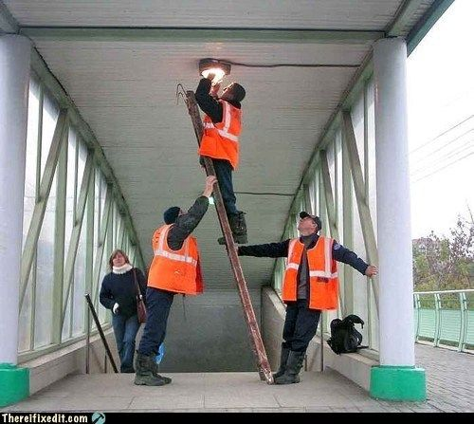

Kamu pun tentunya setuju tentang pentingnya arti kerja sama lewat contoh di atas, bukan? Yuk, mulai menghidupkan kembali semangat kerja sama!

Literatur :

<https://www.temukanpengertian.com/2013/09/pengertian-kerja-sama.html>

Kamus Bahasa Indonesia ( 2006)

https://www.brilio.net/wow/10-meme-ini-bikin-kamu-sadar-kerja-sama-ciptakan-hasil-luar-biasa-170817p.html

https://www.vemale.com/lentera/12443-kekuatan-sebuah-kerja-sama-tim.html